Информация о внесении инициативного проекта
«Жаркая Арктика»

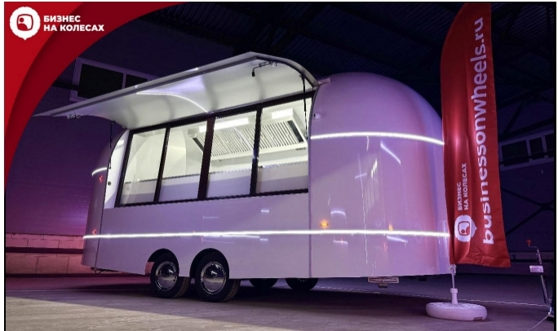

29 января 2025 года инициативной группой граждан в составе: Никоновой Ирины Александровны, Кузнецовой Анастасии Олеговны, Никонова Павла Александровича, Кузнецова Дениса Евгеньевича, Романовой Ирины Петровны, Николаевой Натальи Ивановны, Ивановой Юлии Владимировны, Першиной Марии Сергеевны, Юнг Елены Юрьевны, Каныбековой Динары Каныбековны внесён инициативный проект «Жаркая Арктика» в администрацию Белоярского района.
Предложения и замечания по инициативному проекту можно представить на электронный адрес: DavletshinaRR@admbel.ru в срок с 3 февраля 2025 года по 7 февраля 2025 года.
Замечания и предложения вправе направлять жители Белоярского района, достигшие шестнадцатилетнего возраста.

Сведения об инициативном проекте
Наименование инициативного проекта |  | «Жаркая Арктика»
1. | Описание проблемы, решение которой имеет приоритетное значение для жителей муниципального образования или его части | Отсутствие доступной и качественной инфраструктуры общественного питания в местах массового отдыха и проведения мероприятий является актуальной проблемой для жителей и гостей Белоярского района. На городском пляже, который посещают до 2000 человек ежемесячно в летний период, полностью отсутствуют точки питания. Это создаёт неудобства для семей с детьми, туристов и жителей, снижая привлекательность пляжа как места отдыха.  Зимой ситуация аналогична на базе спорта и отдыха «Белая горка», где единственными источниками питания остаются вендинговый автомат и кофейный аппарат. Это не соответствует современным стандартам комфортного отдыха, особенно в условиях низких температур.  Проблема также проявляется во время проведения массовых мероприятий (фестивалей, ярмарок, спортивных соревнований), где наблюдается высокий спрос на доступное и разнообразное питание. Отсутствие организованной системы питания снижает качество обслуживания участников и зрителей, оставляя негативное впечатление от мероприятий.  Решение проблемы:  Реализация проекта мобильной точки общественного питания (фудтрака) «Жаркая Арктика» позволит:  - обеспечить доступ к качественному питанию на городском пляже и базе «Белая горка»;  - повысить комфорт и удовлетворенность жителей и гостей Белоярского района;  - поддержать проведение массовых мероприятий, обеспечивая их участников и зрителей доступной едой.  Проект направлен на создание условий, соответствующих современным стандартам качества жизни, и станет важным шагом в развитии туристической и культурной инфраструктуры Белоярского района.
2. | Обоснование предложений по решению указанной проблемы | Цель: приобретение автокафе на колесах, представляющего собой комфортный фургон с оборудованной кухонной зоной.  Решение проблемы доступности качественного питания в Белоярском районе предполагается путем создания мобильной точки общественного питания (фудтрака) «Жаркая Арктика». Данный подход обоснован следующими факторами:  - Мобильность и универсальность:  Фудтрак позволяет оперативно менять место дислокации, обслуживая как стационарные локации (городской пляж летом, база «Белая горка» зимой), так и массовые мероприятия (фестивали, ярмарки, спортивные соревнования). Это дает возможность охватить различные целевые группы и адаптироваться к изменяющимся условиям.  - Низкие затраты на инфраструктуру:  Мобильная точка питания не требует капитальных вложений в строительство и обслуживание стационарных объектов, что делает проект экономически выгодным и снижает нагрузку на муниципальный бюджет.  - Удовлетворение спроса:  Фудтрак сможет обеспечить потребности до 500 человек ежедневно во время мероприятий, а также до 2000 человек ежемесячно в летний период на пляже и до 1500 человек в зимний сезон на базе отдыха.  - Создание новых рабочих мест:  Реализация проекта обеспечит трудоустройство для 2 постоянных сотрудников и до 4 временных рабочих мест во время массовых мероприятий.  - Поддержка малого бизнеса:  Закупка ингредиентов у местных производителей и поставщиков стимулирует развитие предпринимательства в Белоярском районе.  - Развитие туристической привлекательности:  Предоставление качественных услуг питания в местах отдыха и на мероприятиях положительно скажется на имидже Белоярского района как комфортного и гостеприимного региона, что будет способствовать увеличению потока туристов.  - Соответствие стратегическим целям:  Проект соответствует федеральным и региональным программам, направленным на развитие малого бизнеса, повышение качества жизни населения и создание комфортной среды для отдыха.  Данный подход позволяет эффективно решить проблему, минимизируя финансовые затраты и максимально учитывая потребности жителей и гостей района.
3. | Описание ожидаемого результата (ожидаемых результатов) реализации инициативного проекта | Реализация инициативного проекта приведёт к следующим результатам:  - Повышение доступности услуг общественного питания:  - Летний период: обеспечение качественного и доступного питания для посетителей городского пляжа, включая семейные группы и туристов (до 2000 человек в месяц).  - Зимний период: предоставление разнообразного меню на базе отдыха «Белая горка» для посетителей, включая участников спортивных мероприятий (до 1500 человек в месяц).  - Улучшение качества обслуживания массовых мероприятий:  - Обслуживание не менее 10 ярмарок, фестивалей и спортивных соревнований в год.  - Обеспечение до 500 человек ежедневно во время проведения мероприятий качественными блюдами и напитками.  - Социально-экономический эффект:  - Создание 2 постоянных рабочих мест и до 4 временных рабочих мест в период массовых мероприятий.  - Укрепление малого бизнеса за счет сотрудничества с местными поставщиками продуктов и ингредиентов.  - Повышение туристической привлекательности района:  - Увеличение потока туристов за счет улучшения инфраструктуры в местах отдыха.  - Формирование позитивного имиджа Белоярского района как комфортного для туристов региона.  - Соответствие стратегическим целям и национальным проектам:  - Вклад в достижение целевых показателей национального проекта «Малое и среднее предпринимательство и поддержка индивидуальной предпринимательской инициативы».  - Удовлетворенность населения:  - Рост уровня удовлетворенности жителей и гостей района качеством отдыха и обслуживания, подтвержденный опросами и отзывами.  - Формирование привычки к использованию локальных услуг общественного питания, что укрепляет связь между местным бизнесом и населением.
4. | Предварительный расчет необходимых расходов на реализацию инициативного проекта | 2 226 150,00 рублей
5. | Планируемые сроки реализации инициативного проекта | В ходе реализации инициативного проекта планируется провести:  1. Закупку, доставку автокафе - май - июль 2025 года.  2. Торжественное открытие - июль 2025 года.
6. | Сведения о планируемом (возможном) финансовом, имущественном и (или) трудовом участии заинтересованных лиц в реализации данного проекта | - Инициативные платежи - 66 784,50 рублей (3% от стоимости проекта).  - Трудовое участие - 5 человек (субботник) - сумма не входит в общую стоимость.
7. | Указание на объем средств бюджета в случае, если предполагается использование этих средств на реализацию инициативного проекта, за исключением планируемого объема инициативных платежей | Бюджет Белоярского района: 601 060,50 рублей (27% от стоимости проекта).  Бюджет ХМАО-Югры: 1 558 305,00 рублей (70% от стоимости проекта).
8. | Указание на территорию муниципального образования или его часть, в границах которой будет реализовываться инициативный проект | Белоярский район
9. | Иные сведения | С 10 декабря 2024 года по 12 декабря 2024 года на территории Белоярского района в соответствии с решением Думы Белоярского района от 20 ноября 2024 года № 81 «О назначении опроса граждан в Белоярском районе» проводился опрос населения по вопросу поддержки инициативного проекта «Жаркая Арктика». В опросе приняли участие - 1357 человек (из них поддержали проект - 1226 человек, что составило 90,3 %).  Количество благополучателей от реализации проекта - 24069 человек; число лиц, вовлеченных в реализацию проекта - 1372 человека

